

Mestrado em Engenharia Geoespacial

Geodesia e Aplicações

TRABALHOS PRÁTICOS

Parâmetros de Transformação de Helmert

Compensação de Redes Geodésicas Bidimensionais

Determinação da Ondulação do Geóide

JANEIRO 2021

Autores:

Vinicius Barbon, nº 51663

Vanessa Ferreira, nº 51665

**Índice**

Lista de Figuras e Tabelas 2

Resumo 3

I – Parâmetros de Transformação de Helmert 4

Introdução 4

Importação de Dados para o Surfer 4

Determinação dos Parâmetros de Transformação de Helmert 5

1. Solução Global 5

2. Solução Local 5

Transformação de Coordenadas de Datum 73 para ETRS89 8

Vetores Planimétricos e Altimétricos 8

Discussão de Resultados 10

II - Compensação de Redes Geodésicas Bidimensionais 10

Introdução 10

Ponto I - Compensação de uma rede geodésica clássica no sistema Hayford-Gauss Datum 73. 10

Compensação Livre da Rede 10

Compensação Constrangida 11

Elipses Absolutas de Erro 12

Adição de Comprimentos 13

Elipses Relativas de Erro 14

Elipses de Confiança 14

Discussão de Resultados 15

Ponto II - Compensação da rede de Monitorização Geodésica do Jardim Botânico. 15

Planeamento 15

Compensação Constrangida 16

Compensação Livre seguida de Compensação Constrangida 17

Discussão de Resultados 18

III - Determinação da Ondulação do Geóide 18

Introdução 18

Cálculo das Anomalias Residuais e adição do Modelo Regional Adjacente. 18

Cálculo da Função de Covariância Empírica. 20

Determinação do modelo gravimétrico do geóide pela Fórmula de Stokes. 21

Ajustamento do modelo do geóide às Marcas de Nivelamento NP. 22

Solução Alternativa. 23

Discussão de Resultados 24

Referências 25

Autores 25

# Lista de Figuras e Tabelas

Figura 1 - Vértices Geodésicos no Surfer 4

Figura 2 - Erro médio quadrático para cada solução. 6

Figura 3 - Erro médio quadrático para cada solução com a mesma amostra. 7

Figura 4- Desvios de Altitude para a Solução Global 9

Figura 5 - Desvios de Latitude e Longitude para a Solução Global 9

Figura 6 - Elipses de Erro Absolutas com o ponto 25 fixo 13

Figura 7- Elipses de Erro Absolutas com o ponto 25 fixo e 3 comprimentos 14

Figura 8 - Elipses de Erro Relativas 14

Figura 9 - Elipses de Confiança 15

Figura 10 – Rede de Monitorização do muro do Jardim Botânico 16

Figura 11 - Teste de Razão de Variâncias de Fisher 17

Figura 12 - Teste de Razão de Variâncias de Fisher da Compensação Constrangida 18

Figura 13 - Fórmula Internacional de Gravidade 19

Figura 14 - Anomalias Residuais com o Modelo Regional Adjacente 19

Figura 15 - Contour Map das Anomalias Residuais 20

Figura 16 - Função de Covariância das Anomalias 20

Figura 17 - Modelo Gravimétrico do Geóide na zona Sul de Portugal Continental, por ajustar. 21

Figura 18 -Modelo ajustado de ondulação do geóide da região Sul de Portugal continental. 23

Figura 19 - Modelo ajustado de ondulação do geóide da região Sul de Portugal continental, para a solução alternativa. 24

Tabela 1- Comparação entre parâmetros de Helmert, obtidos com ambas as soluções. 6

Tabela 2- Comparação entre parâmetros de Helmert, obtidos com as soluções alteradas. 7

Tabela 3 - Desvios entre as coordenadas 8

Tabela 4 - Resultado das iterações do DINAMEX 11

Tabela 5- Resíduos entre a ondulação do geóide e a ondulação das marcas de nivelamento. 22

Tabela 6 - Resíduos entre a ondulação do geóide ajustada, e a ondulação das marcas de nivelamento. 22

Tabela 7 - Resíduos entre a ondulação do geóide e a ondulação das marcas de nivelamento, para a solução alternativa. 23

# Resumo

Ao longo deste semestre foram realizados três trabalhos práticos no âmbito da cadeira de Geodesias e Aplicações, o cálculo dos parâmetros de transformação de Helmert, a compensação de duas redes geodésicas bidimensionais e a determinação da Ondulação do Geóide.

No primeiro trabalho foi-nos fornecido um conjunto de coordenadas de vértices geodésicos a partir do qual determinámos os parâmetros da Transformação de Helmert analisando a importância da representatividade e da dimensão da amostra na precisão dos resultados obtidos.

No trabalho seguinte, através de compensações livres e constrangidas efetuámos a compensação de duas redes, uma rede geodésica clássica no sistema Hayford-Gauss Datum 73 e uma rede de monitorização de um muro no Jardim botânico. Na primeira rede estudámos a influência dos pontos fixos e do número de observações nas elipses relativas e absolutas, enquanto que na segunda rede analisámos a eficiência dos diferentes métodos de compensação utilizados.

Por fim, no último trabalho, que consistiu na determinação da ondulação do geóide na região sul de Portugal Continental, este foi realizado através da modelação gravimétrica pelo Integral de Stokes.

Em todos os trabalhos, os dados foram fornecidos pelo docente não tendo existido qualquer aquisição de informação geoespacial por parte dos alunos. Assim, a realização destes trabalhos baseou-se no tratamento dos diversos dados recorrendo, maioritariamente, aos programas Fortran, Surfer e Excel.

# I – Parâmetros de Transformação de Helmert

## Introdução

Este trabalho consistiu na determinação e estimação dos parâmetros de transformação de coordenadas pelo método de Helmert. Para tal, utilizámos um conjunto de coordenadas de Datum73 e Datum ETRS89, publicadas pelo IGP - Instituto Geográfico Português, fornecidas pelo docente na plataforma Moodle. Além disso, neste trabalho estudámos ainda a influência da representatividade e do tamanho da amostra na precisão dos parâmetros obtidos.

## Importação de Dados para o Surfer

Após a obtenção e breve análise dos dados, o primeiro passo consistiu na importação dos vértices geodésicos para o software Surfer, com vista à seleção de vários conjuntos de pontos que serviriam de base para os cálculos dos parâmetros. Uma vez que para esta implementação as coordenadas têm de se encontrar no formato decimal, começámos por importar os dados fornecidos, D73-1a.txt e ETRS89-1a.txt, para o Excel e convertemo-los no formato desejado. Contudo, nos passos seguintes no Surfer, apenas utilizámos o ficheiro com os vértices relativos ao Datum 73.

Seguidamente, dado que possuíamos todos ao dados necessários para a representação no Surfer, começámos por fazer um *base map* do contorno de Portugal, portugal1.bin, e de seguida importámos o ficheiro dos vértices geodésicos como um *post map*. Esta representação tem como finalidade facilitar a seleção de pontos, para os diversos conjuntos, que permitam uma boa representação da totalidade do território nacional.



Figura 1 - Vértices Geodésicos no Surfer

## Determinação dos Parâmetros de Transformação de Helmert

### Solução Global

Para esta solução utilizámos todos os vértices de modo a abranger todo o território sendo por isso denominada de solução global. O passo inicial desta etapa consiste em converter os dados para o formato de entrada do programa Fortran HELMERT1.for e para isso foi utilizado outro programa Fortran denominado CONVERT.for. Este último programa processa os dados dos vértices e agrega-os num bloco de três linhas, em que a primeira corresponde ao identificador do ponto, ou seja, ao seu número e nome, a segunda são as coordenadas em Datum 73 e a terceira e última linha contém as coordenadas em ETRS89. Estas coordenadas correspondem à latitude, longitude e altitude elipsoidal de cada vértice. Contudo, o resultado proveniente do CONVERT.for não pode ser diretamente aplicado no HELMERT1.for uma vez que é necessário que o ficheiro de entrada possua um cabeçalho. Assim, acrescentou-se no ficheiro de saída do CONVERT.for, um cabeçalho com informações acerca dos elipsoides dos dois Datum e sobre o tipo de coordenadas, nomeámo-lo PT119.txt.

De seguida, uma vez que o ficheiro de entrada estava completo, executámos o Helmert1.for. Este programa tem um funcionamento iterativo automático, ou seja, apenas é necessário indicar os nomes dos ficheiros de entrada e de saída. Assim, indicámos o ficheiro criado anteriormente, PT119.txt, como ficheiro de entrada e definimos que o ficheiro de saída seria o PT119.out. Neste ficheiro de saída vêm vários resultados, nomeadamente, os resíduos associados a cada ponto, o erro médio quadrático e os sete parâmetros de transformação entre o Datum 73 e o ETRS89 (três translações, ΔX, ΔY, ΔZ, um fator de escala, ALFA, e três rotações, Ex, Ey, Ez) e as suas precisões. Apesar do objetivo ser determinar os parâmetros de transformação, sendo por isso a informação mais importante do ficheiro de saída, os resíduos também têm um papel fundamental neste trabalho, pois permitem identificar pontos que comprometam o ajustamento e devam ser substituídos, ou em último caso removidos, aumentado a cada iteração a precisão dos resultados obtidos.

### Solução Local

A formulação de uma solução local é em todo semelhante à formulação de soluções globais diferenciando apenas na escolha dos vértices a utilizar. Para esta solução, os vértices escolhidos devem representar uma região especifica de Portugal Continental, que no caso, é a zona de Lisboa. Escolhemos 10 vértices pertencentes a esta região através do ficheiro PT119.txt previamente criado.

#### Avaliação da qualidade das Soluções.

De modo a avaliar a qualidade das soluções (Globais e Locais) comparámos os parâmetros de transformação de Helmert, obtidos para dois conjuntos de dados, com os parâmetros publicados pelo IGP.

As comparações encontram-se representadas nas tabelas abaixo (Tabela 1), onde são representados os parâmetros de transformação obtidos com cada uma das soluções, a exatidão (calculada subtraindo, os valores de cada parâmetro fornecidos pelo IGP, pelos parâmetros calculados por cada solução) e a incerteza dos mesmos.

|  |  |  |  |  |  |  |  |
| --- | --- | --- | --- | --- | --- | --- | --- |
|  | PARAMETROS DE TRANSFORMAÇÃO | | | EXATIDÃO | | INCERTEZA | |
| **IGP** | **Global** | **Local** | **Global** | **Local** | **Global** | **Local** |
| ΔX | - 230.994 m | -230.948 m | -223.035 m | -0.046 m | -7.959 m | 1.560 m | 7.287 m |
| ΔY | 102.591 m | 102.618 m | 96.261 m | -0.027 m | 6.330 m | 3.901 m | 13.391 m |
| ΔZ | 25.199 m | 25.222 m | 24.247 m | -0.023 m | 0.952 m | 1.414 m | 6.717 m |
| α | 1''950 | 1''942 | 0''939 | 0''008 | 1''011 | 0''210 | 0''920 |
| Rx | -0''533 | -0''634 | 0''134 | 0''101 | -0''667 | 0''086 | 0''304 |
| Ry | 0''239 | 0''240 | 0''339 | -0''001 | -0''100 | 0''051 | 0''253 |
| Rz | -0''900 | -0''899 | -0''524 | -0''001 | -0''376 | 0''103 | 0''367 |

Tabela 1- Comparação entre parâmetros de Helmert, obtidos com ambas as soluções.

Através da análise à Tabela 1 é possível observar que, em comparação com os parâmetros de transformação obtidos para a solução local, os parâmetros calculados com a solução global são mais exatos e mais precisos. Isto deve-se ao facto desta solução ser mais abrangente e representativa que a solução local, que apenas contem 10 vértices de uma zona em específico. Analisando o Erro Médio Quadrático (EMQ) para cada solução (Figura 2), como era de esperar, a solução local tem um melhor valor de EMC dado ao facto de este ser calculado através de um ajustamento por mínimos quadrados, onde por termos menos vértices, e por estes serem próximos, obtemos um melhor EMC no fim do ajustamento.

Figura 2 - Erro médio quadrático para cada solução.

Desta análise podemos concluir que dado o facto de a solução global ter tanto uma maior amostra e uma melhor distribuição geográfica, e consequentemente maior representatividade, é considerada a melhor solução para obter os parâmetros da transformação de HELMERT, apesar de o seu EMQ ser relativamente elevado.

#### Avaliação da importância da representatividade dos dados.

Para avaliar o impacto que a representatividade dos dados tem na qualidade da solução, comparámos os parâmetros de transformação de Helmert obtidos para dois conjuntos de dados, com o mesmo número de vértices, mas com distribuições geográficas diferentes. Deste modo, alterámos o número de vértices a avaliar, reduzindo a amostra no caso da solução global, resultando assim, em 10 vértices distribuídos uniformemente pelo país. O segundo conjunto, representa a solução local e consiste em 10 vértices localizados na zona de Lisboa.

As comparações encontram-se representadas na Tabela 2, onde são representados os parâmetros de transformação obtidos com cada uma das soluções, a exatidão (calculada subtraindo, os valores de cada parâmetro fornecidos pelo IGP, pelos parâmetros calculados por cada solução) e a incerteza dos mesmos.

|  |  |  |  |  |  |  |  |
| --- | --- | --- | --- | --- | --- | --- | --- |
|  | PARAMETROS DE TRANSFORMAÇÃO | | | EXATIDÃO | | INCERTEZA | |
| **IGP** | **Global** | **Local** | **Global** | **Local** | **Global** | **Local** |
| ΔX | - 230.994 m | -235.098 m | -223.035 m | 4.104 m | -7.959 m | 7.053 m | 7.287 m |
| ΔY | 102.591 m | 98.610 m | 96.261 m | 3.981 m | 6.330 m | 13.961 m | 13.391 m |
| ΔZ | 25.199 m | 27.623 m | 24.247 m | -2.424 m | 0.952 m | 6.746 m | 6.717 m |
| α | 1.950 | 2.120 | 0.939 | -0.170 | 1.011 | 0.976 | 0.920 |
| Rx | -0.533 | -0.442 | 0.134 | -0.091 | -0.667 | 0.323 | 0.304 |
| Ry | 0.239 | 0.078 | 0.339 | 0.161 | -0.100 | 0.239 | 0.253 |
| Rz | -0.900 | -0.915 | -0.524 | 0.015 | -0.376 | 0.378 | 0.367 |

Tabela 2- Comparação entre parâmetros de Helmert, obtidos com as soluções alteradas.

Através da análise à Tabela 2 é possível observar que, em comparação com os parâmetros de transformação obtidos para a solução local, os parâmetros calculados com a solução global mantêm-se mais exatos, e no caso das incertezas de ambas as soluções, podemos considerar as diferenças entre as mesmas, quase insignificantes.

Analisando o Erro Médio Quadrático (EMQ) para cada solução (Figura 3), a solução local tem um melhor valor de EMC, dado o facto de este ser calculado através de um ajustamento por mínimos quadrados, onde por termos vértices mais próximos, obtemos um melhor EMC no fim do ajustamento.

Figura 3 - Erro médio quadrático para cada solução com a mesma amostra.

## Transformação de Coordenadas de Datum 73 para ETRS89

Seguidamente, dado que já possuíamos os parâmetros de transformação, era necessário verificar os resultados, ou seja, efetuar uma transformação de modo a comparar os resultados obtidos com os verdadeiros. Para isso, recorremos a outro programa Fortran, HELMERT2.for, ao qual fornecemos como ficheiros de entrada um ficheiro texto com os parâmetros calculados e o ficheiro PT119.txt (proveniente do CONVERT.for). Este programa, à semelhança do anterior é iterativo e mecânico. Assim, depois de fornecidos os parâmetros de entrada, este programa transformou as coordenadas geodésicas fornecidas para retangulares, efetuou a transformação de Helmert, e voltou a converter as coordenadas para o formato de saída, ou seja, para coordenadas geodésicas. Portanto, terminada a execução, obtemos o ficheiro de saída indicado no início do processo, onde constam as coordenadas geodésicas dos 119 vértices geodésicos em ETRS89.

De modo a averiguar as diferenças entre as coordenadas ETRS89 calculadas e as fornecidas pelo IGP, importámos ambos os ficheiros de coordenadas uma folha Excel e efetuámos a subtração entre as mesmas. Como os resultados são pequenos, optámos por trabalhar em segundos para uma melhor compreensão dos resultados. Estas diferenças são, no fundo, as componentes do vetor de erro a aplicar a cada ponto, sendo este assunto abordado posteriormente neste relatório.

Os desvios médios na Latitude, na Longitude e na Altitude Elipsoidal, estão representados na tabela abaixo.

|  |  |  |  |
| --- | --- | --- | --- |
|  | Desvios | | |
| **ΔLat** | **ΔLon** | **ΔH** |
| Média | -0.̎0002 | 0.̎0002 | 0.0020 m |
| Desvio Padrão | 0.̎0140 | 0.̎0180 | 0.3510 m |
| Desvio Padrão (m) | 0.4210 m | 0.4270 m | 0.3510 m |
| Desvio Padrão Médio | 0.4000 m | | |

Tabela 3 - Desvios entre as coordenadas

## Vetores Planimétricos e Altimétricos

Para uma melhor visualização dos desvios foram criados ficheiros importáveis para o software Surfer com recurso aos programas Fortran SetasG.for e SetasH.for. O primeiro programa, SetasG.for, cria os vetores planimétricos com base nos desvios de latitude e longitude sendo apenas necessário que se indique o ficheiro de entrada, neste caso o ficheiro com as diferenças, calculadas a partir da solução global, previamente exportado do Excel, e o nome a atribuir ao ficheiro de saída. Com o SetasH.for foram calculados os desvios de altitude, bastando especificar, novamente, os ficheiro de entrada e saída. De seguida, bastou importar os dois ficheiros ‘.dxf’ para o Surfer como *base map* e ficámos com a representação vetorial dos desvios planimétricos e altimétricos. As figuras seguintes representam as componentes do vetor de erro a aplicar a cada ponto, no caso da solução global.

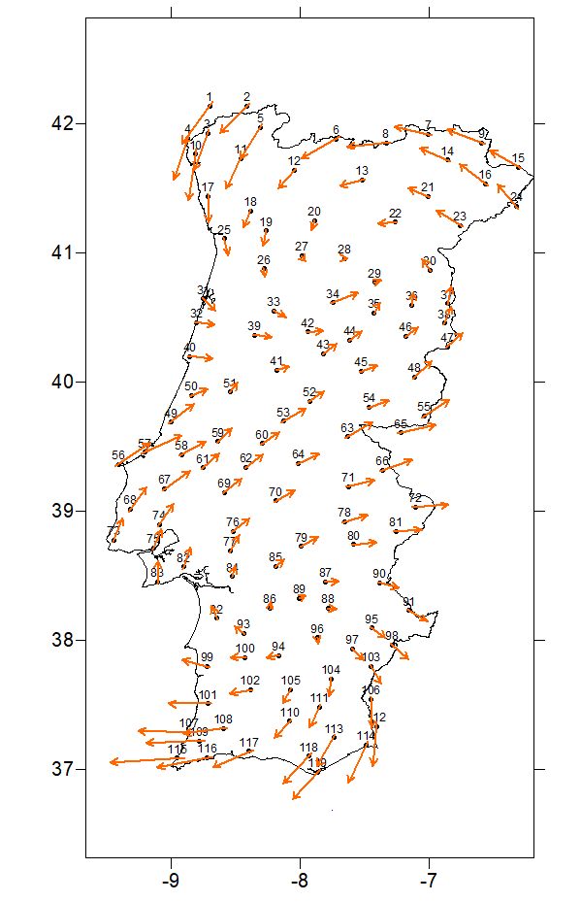 

Figura 4- Desvios de Altitude para a Solução Global

Figura 5- Desvios de Latitude e Longitude para a Solução Global

Por fim, representámos ainda, as diferenças de latitude e longitude em dois *contour map,* tendo sido previamente elaboradas as grids com os dados do ficheiro Excel das diferenças.

Os mesmos passos foram feitos para representar os desvios das coordenadas calculadas, a partir dos parâmetros de translação da solução local (10 vértices em Lisboa). Estes desvios, planimétricos e altimétricos, estão representados na forma vetorial nas seguintes figuras.

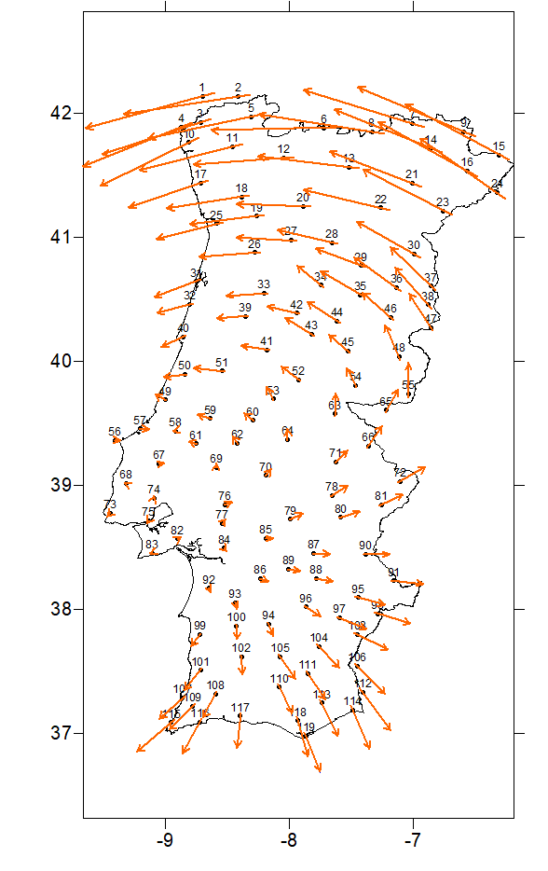 

Figura 7- Desvios de Altitude para a Solução Local

Figura 6- Desvios de Latitude e Longitude para a Solução Local

Através da análise às figuras, percebemos de forma mais intuitiva, as componentes do vetor de erro a aplicar a cada ponto, e a distribuição do erro para cada coordenada, ao longo do país.

## Discussão de Resultados

Deste estudo podemos concluir que a representatividade dos dados é um fator muito importante para a qualidade da exatidão dos mesmos, ou seja, mesmo reduzindo a dimensão da amostra da solução global, foi possível observar que esta se mantinha mais exata que a solução local apresentada. No âmbito das incertezas dos parâmetros, é possível observar que estes dependem diretamente da quantidade de vértices utilizados para o cálculo dos parâmetros de transformação.

No caso da solução local, através da análise aos vetores dos desvios, é evidente a ausência de erros de grande magnitude na região escolhida para representar a solução, ou seja, na zona de Lisboa, existe uma menor expressividade do erro. Dado este fato, é também possível observar o gradual aumento do vetor de erro á medida que nos afastamos da região escolhida.

# II - Compensação de Redes Geodésicas Bidimensionais

## Introdução

Este segundo trabalho de compensação de redes geodésicas bidimensionais subdividiu-se em dois trabalhos: compensação de uma rede geodésica bidimensional e a compensação da rede de Monitorização Geodésica do Jardim Botânico.

No primeiro caso, onde foram observados comprimentos, azimutes astronómicos e direções azimutais, a compensação consistiu em efetuar um ajustamento livre, seguido de um ajustamento constrangido para ajustar a rede. Neste trabalho foram ainda efetuados cálculos para a criação de representações visuais da precisão das coordenadas dos diferentes vértices através de elipses de erro e de confiança.

No segundo trabalho foi efetuada a compensação através de dois métodos. O primeiro correspondeu a efetuar a compensação constrangida com uma precisão para as direções fixa de 0,5'', e o segundo a realizar um ajustamento livre seguido de um ajustamento constrangido, em que se utilizaria a precisão do ajustamento livre como variância a priori.

## Ponto I - Compensação de uma rede geodésica clássica no sistema Hayford-Gauss Datum 73.

### Compensação Livre da Rede

#### Usando Dois Pontos Fixos

O segundo trabalho iniciou-se com a realização de uma compensação livre, usando dois pontos fixos e cento e vinte direções, com o objetivo de estimar a precisão das direções uma vez que apenas estas foram compensadas. Neste caso, como as direções têm todas o mesmo peso, peso um, a variância de referência a posteriori obtida neste compensação é a variância da unidade de peso, ou seja, a variância das direções com peso um, que é o pretendido nesta etapa do trabalho. Para isso, utilizámos o programa Fortran DINAMEX.for que necessita de um ficheiro de entrada DINAM.in onde vem a informação sobre o sistema de referência (Hayford Gauss), os ficheiros dos dados, Coords00.txt e Obs00.txt, e nome do ficheiro de saída, geod00.txt. O primeiro ficheiro de dados, Coords00.txt, é constituído, inicialmente, por um cabeçalho, onde são especificadas as coordenadas do ponto central, o Datum e os números de pontos (livres e fixos), direções, comprimentos e azimutes, e posteriormente pelas coordenadas Hayford-Gauss iniciais dos pontos da rede. O outro ficheiro, Obs00.txt, é formado pelas observações das direções azimutais, pelos comprimentos e azimutes medidos com os respetivos pesos. Ao executar este programa (DINAMEX.for) obtemos na janela de execução a variância da unidade de peso e as coordenadas e correções para os pontos livres. Relativamente ao ficheiro de saída, geod00.txt este contém os resíduos das direções e, novamente, as coordenadas compensadas e as correções. Uma vez que os resultados obtidos, Tabela 4, não são aceitáveis, repetimos este processo iterativo duas vezes utilizando as coordenadas obtidas na iteração anterior, que se encontram num outro ficheiro de saída do geod00.txt, semelhante ao coord00.txt, denominado coord.dat. Este ficheiro coords.dat, depois de renomeado, passa a ser o ficheiro de coordenadas de entrada no DINAMEX.for. Após as duas iterações obtivemos correções na ordem das décimas de milímetros, o que significa que o ajustamento estabilizou e por isso obtivemos a variância também ela estável.

|  |  |  |  |
| --- | --- | --- | --- |
|  | 1ª iteração | 2ª iteração | 3ª iteração |
| Variância da Unidade de Peso | 1.4150 m | 0.9840 m | 0.9840 m |
| Nº de Graus de Liberdade | 42 | 42 | 42 |

Tabela 4 - Resultado das iterações do DINAMEX

#### Usando um Ponto, um Comprimento e um Azimute Fixos

O objetivo deste ajustamento mantém-se, ou seja, obter a variância da unidade de peso, desta vez fixando um ponto, um comprimento e um azimute. Para isso, à semelhança da primeira compensação livre, utilizamos o programa Fortran DINAMEX.for, tendo sido apenas alterado os ficheiros de dados de entrada. No caso do Coords00.txt alterámos o “cabeçalho” que passou a ter vinte e sete pontos livres, um ponto fixo, cento e vinte direções, um comprimento fixo e um azimute fixo. No ficheiro Obs00.txt adicionámos, inicialmente, no final um dos comprimentos medidos ao qual atribuímos um peso arbitrário superior ao das direções, neste caso peso 10, e adicionámos depois um azimute, as coordenadas do geodésica do vértice onde o azimute foi observado e o peso do azimute, que foi um peso unitário. Estes ficheiros foram renomeados, respetivamente para Cooords11.tx e Obs00.tx. De seguida executámos o DINAMEX.for até obtermos a variância da unidade de peso igual a 0.984. O procedimento de execução destas iterações é igual ao previamente mencionado.

### Compensação Constrangida

Para elaborar a compensação constrangida da rede começámos por adicionar ao ficheiro Obs00.txt o comprimento e azimute em falta (dos dados fornecidos), o que alterou também a configuração do ficheiro Coord00.txt que passou a ter a configuração no cabeçalho de 27 pontos livre, 1 pontos fixos, 120 direções, 2 comprimentos e 2 azimutes. Nesta etapa de compensação constrangida é necessário determinar os pesos a atribuir ao comprimentos e azimutes, pesos estes que constrangem o resultado final visto que obrigam as direções a “ceder” já que têm um peso menor. Para isso, com o desvio padrão obtido anteriormente (0.984) utilizando a fórmula fornecida pelo docente, **σ2 = a2 + b2 * s2** e sabendo que a=0.008 m, b=3 ppm, e s = (0.4'')2 calculámos em Excel, a variância e o os pesos dos comprimentos, que correspondem à divisão do variância do unidade de peso a posteriori pela variância da observação. Em relação ao azimute, uma vez que nos foi fornecida a variância da observação, procedeu-se de forma semelhante para se determinar o seu peso, ou seja, variância da unidade de peso a posteriori a dividir por variância da observação. Depois de obtidos os pesos, estes foram colocados no ficheiro Obs00.txt. De seguida, executámos o programa DINAMEX.for, sendo o procedimento igual ao mencionado na compensação livre, tendo obtido, novamente, a variância da unidade de peso, as coordenadas compensadas e os resíduos, contudo verificámos que os valores obtidos eram muito grandes e por isso realizámos uma segunda iteração. Para determinar se aceitávamos ou não o resultado desta segunda iteração executámos o teste de Hipótese do Qui Quadrado, tendo a variância obtida (0.952) passado no teste. Além disso, executámos ainda o Teste de Hipótese de Fisher uma vez que este corresponde ao teste da razão das variâncias tendo, mais uma vez, passado no teste.

### Elipses Absolutas de Erro

O passo seguinte deste trabalho consistiu na representação das elipses absolutas de erro da rede. Para isso, foi necessário elaborar primeiro o ficheiro ‘.dxf’ da rede que serviria como *base map* para a posterior importação das elipses de erro absoluto. Assim, começámos por utilizar o programa REDEDXF.for para obter o ficheiro “rede.dxf’, ficheiro de saída, sendo os ficheiros de entrada deste programa os ficheiros utilizados no ajustamento anterior, ou seja, o Coords01.txt e Obs00.txt. Não foi necessário efetuar qualquer alteração no programa Fortran, apenas tivemos de colocar os nomes corretos dos ficheiro de entrada no ficheiro “Rede.in”. De seguida compilámos e executámos o programa obtendo o ficheiro “rede.dxf” pronto para importar para o Surfer. Além disso uma vez que queríamos os vértices da rede copiámos as coordenadas obtidas no último ajustamento e colocámo-las num novo ficheiro texto, sem cabeçalho, para ser possível importá-las para o Surfer. Depois de termos estes dois ficheiros, importámo-los então como *base map* e *post map*, respetivamente. Uma vez que já tínhamos a representação da rede importámos o ficheiro com as elipses de erro. Este ficheiro, elipses.dxf, é um dos outputs do programa DINAMEX.for, e neste caso correspondia às elipses de erro absolutas do ajustamento constrangido cujo ponto fixo era o 28. É importante frisar o ponto fixo, uma vez que a sua escolha influencia as elipses de erro absoluto. A representação destas elipses encontra-se na figura abaixo:

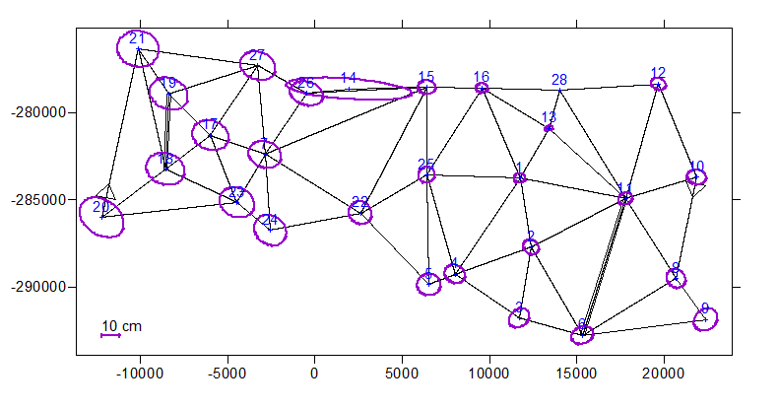

Figura 8 - Elipses de Erro Absolutas com o ponto 28 fixo

Após a análise do resultado obtido para as elipses de erro absoluto verificámos que os pontos mais distantes do ponto fixo tinham elipses de erro muito superiores aos pontos mais próximos e por isso concluímos que obteríamos um melhor resultado se utilizássemos um ponto mais central da rede como ponto fixo. Assim, voltámos a realizar o ajustamento da rede sendo o procedimento é igual ao previamente descrito, ou seja, utilizámos o programa DINAMEX.for, alterando apenas o ficheiro Coords01.txt fixando, desta vez, o ponto 25. Foram necessárias duas iterações até obtermos o valor de variância pretendido, 0,952 e foi o ficheiro de elipses proveniente dessa segunda iteração que importámos para o Surfer. Tal como demonstrado na Figura 6, apesar das elipses de erro do lado direito da rede terem ficado um pouco pior, o lado esquerdo melhorou circunstancialmente.

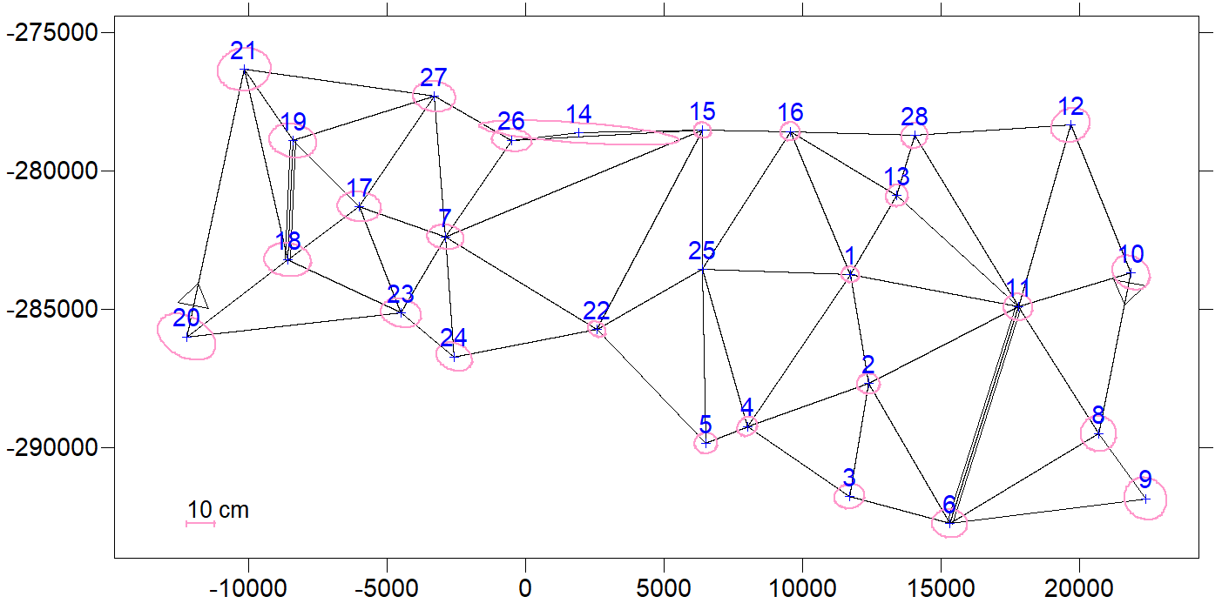

Figura 6 - Elipses de Erro Absolutas com o ponto 25 fixo

### Adição de Comprimentos

No passo anterior obtivemos três variações progressivamente melhores das elipses de erro absolutas da rede. Contudo, a elipse de erro do ponto 14 permaneceu bastante dilatada, ou seja, com uma valor demasiado elevado, uma vez que não existem direções medidas a partir deste ponto que foi obtido por interseção direta a partir dos pontos 15 e 26. Assim, para resolver este problema, optámos por adicionar um comprimento à rede, neste caso, a distância elipsoidal entre o ponto 14 e o ponto 26. Para obtermos este comprimento recorremos ao programa GERECOMP.for. Este programa tem como dados de entrado o ficheiro Geracomp.in onde se encontra indicado o número de pontos, a variância, o valor de a e as coordenadas, neste caso as coordenadas ajustadas. Quando executado, este programa, gera o ficheiro GERACOMP.out com a distância observada, precisão, distância elipsoidal, pesos e rumo para cada visada. Deste ficheiro selecionámos os dados desejados da visada 14-26, distância elipsoidal e peso, e colocámo-los no ficheiro Obs01.txt para procedermos a um novo ajustamento da rede. Antes de executar o programa DINAMEX.for foi ainda necessário alterar o ficheiro Coord01.txt, no cabeçalho, uma vez que passámos a ter 3 comprimentos. Depois de executar o programa o ficheiro de elipses foi, mais uma vez, importado para o Surfer, Figura 7, e foi possível verificar uma grande melhoria na elipse de erro do ponto 14, o que significa que as elipses de erro absoluto também são influenciadas pelos comprimentos adicionais.

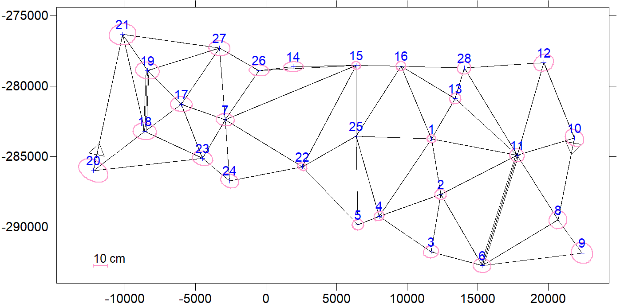

Figura 7- Elipses de Erro Absolutas com o ponto 25 fixo e 3 comprimentos

### Elipses Relativas de Erro

O passo seguinte do trabalho consistiu em determinar as elipses relativas de erro da rede e para isso recorremos ao programa ELIPSRELDXF.for. Este programa necessita do ficheiro DINAM.in de modo a obter o ficheiro das coordenadas e das observações, uma vez que este programa gera uma elipse para cada lado da rede. Assim, sem alterar nenhum dado no ficheiro DINAM.in compilámos e executámos o programa ELPSRELDXF.FOR e obtivemos o ficheiro elpsRL.dxf, correspondente às elipses relativas de erro da rede, que importámos de seguida para o Surfer, Figura 8. Após análise desta representação concluímos que as elipses relativas de erro apenas dependem das observações e não do ponto fixo. Esta conclusão é facilmente verificada se observarmos as diferenças existentes nas elipses de erro entre os pontos 14-26 e 14-15. Para o mesmo ponto fixo a elipse do lado 14-26 é muito mais pequena que a elipse do lado 14-15 pois possui mais uma observação, neste caso, o comprimento calculado anteriormente.

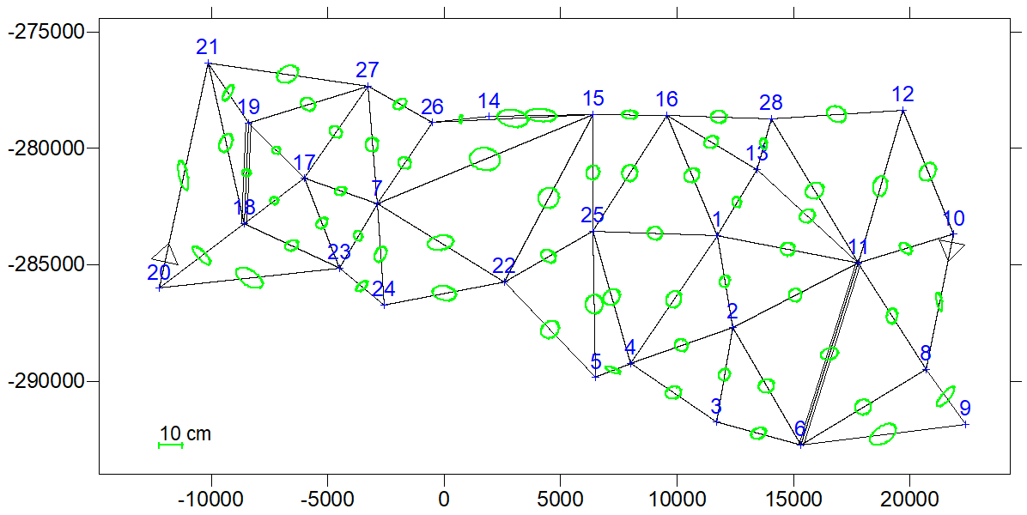

Figura 8 - Elipses de Erro Relativas

### Elipses de Confiança

Para concluir, faltava apenas calcular as elipses de confiança da rede com uma confiança de 95%, sendo necessário calcular o fator de ampliação, k, a especificar no DINAM.in. Para isso, começámos por obter os graus de liberdade, 45, que estavam indicados no ficheiro geod21.txt e em seguida fomos ao textos de apoio “Tabelas_Funções_Probabilidade.pdf” e interpolámos na tabela de Distribuição de Fisher o valor de F, neste caso, 3.21. Para confirmar este valor recorremos ao Excel e calculámos a função de Fisher para 45 graus de liberdade e 95% de confiança tendo obtido o valor 3.20. Seguidamente determinámos o valor de k, dado que , tendo obtido k=2.53. O passo seguinte consistiu na alteração do DINAM.in onde substituímos o valor de k inicial pelo calculado. Por fim, executámos o DINMEX.for e importámos as elipses obtidas (elipses de confiança) para o Surfer, Figura 9. Estas elipses absolutas de confiança indicam o espaço dilatado, ou seja, as regiões prováveis de ocorrer, com esta confiança, a posição verdadeira de cada ponto.

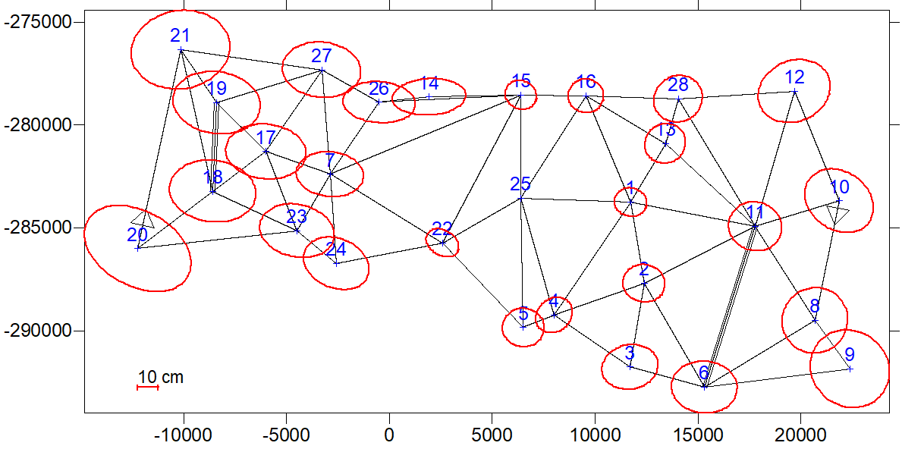

Figura 9 - Elipses de Confiança

### Discussão de Resultados

As principais conclusões que queríamos atingir no fim deste trabalho prático, e que eram pedidas no exercício 4 do seu enunciado, eram as verificações da influência da escolha do ponto fixo no aspeto das elipses absolutas e relativas de erro. Assim, analisando os resultados obtidos e tendo em atenção algumas das conclusões explicadas ao longo deste trabalho, podemos afirmar que a escolha do ponto fixo influência as elipses absolutas de erro, uma vez que as elipses são construídas a partir de informação diretamente retirada das matrizes de variância e covariância dos vértices em relação ao ponto fixo da rede. Por outro lado, analisando as elipses relativas de erro, estas não são afetadas pelo ponto fixo, mas sim pela geometria da rede tal como foi comprovado durante essa etapa do trabalho.

## Ponto II - Compensação da rede de Monitorização Geodésica do Jardim Botânico.

### Planeamento

Nesta segunda parte do trabalho 2 foi importante compreender o planeamento da rede de monitorização do muro do Jardim Botânico uma vez que influência o tratamento dos dados. Assim, esta rede foi estabelecida de acordo com a Figura 10em que os pontos 100 e 200 foram pontos estação a partir do qual se efetuaram não só as visadas para os pontos no muro, como visadas para os pontos R01 e R02 para definir a orientação do giro. Neste trabalho foram efetuadas várias campanhas, tendo-nos sido fornecidos dados sobre três campanhas, 3, 5 e 6. Uma vez que, em aula, apenas realizámos a compensação da campanha 3 e que essa era a parte obrigatória do trabalho apenas vamos abordar esta campanha no relatório. Contudo, para a compensação das campanhas 5 e 6 bastaria seguir os procedimentos que serão descritos para a campanha 3.

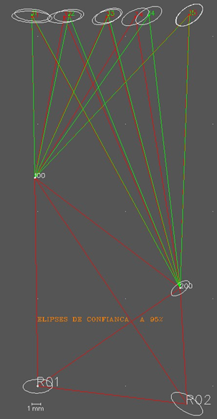

Figura 10 – Rede de Monitorização do muro do Jardim Botânico

### Compensação Constrangida

A primeira etapa deste trabalho correspondeu à compensação constrangida da rede de monitorização da campanha 3 recorrendo ao programa DINAMEX.for. Para isso, começámos por utilizar outro programa Fortran, GSI.for, para converter o os dados fornecidos, que se encontravam em formato “.gsi”, num formato reconhecido. Assim, este programa recebe como ficheiro de entrada o ficheiro de observações, “File03.gsi”, converte as observações e devolve dois ficheiros de saída, “Dir03.txt” e “Dist03.txt”, que correspondem, respetivamente, às direções azimutais e aos comprimentos com precisões σα=0.5’’ e σD= 1mm ± 1 ppm.

De seguida, visto que já tínhamos dados num formato familiar para o DINAMEX.for construímos os ficheiros de entrada “Coord03.txt e “Obs03.txt”. No caso do “Coord03.txt” começámos por definir o cabeçalho, onde especificámos o nome da rede, REDE BOTANICO, o sistema de referência, neste caso 0 0 por ser um sistema nulo, o número de pontos livres e fixos, e o número de direções, comprimentos e azimutes. Para finalizar, copiámos para este ficheiro as coordenadas dos vértices provenientes do ficheiro “POL1.txt”. Já o ficheiro “Obs03.txt” corresponde ao ficheiro “Dir03.txt”, renomeado, para o qual copiámos os dados do ficheiro “Dist03.txt” e onde adicionámos o azimute fornecido, tendo sido necessário efetuar algumas alterações. Assim, nas direções tivemos de intercalar os blocos de dados direções que partem do ponto 100 e do ponto 200, visto que o programa ‘DINAMEX.for’ necessita desta intercalação para saber quando fechar a equação de soma da Regra de Shreiber, e atribuir um R0 ao bloco de visadas. Além disso, nos comprimentos tínhamos observações conjugadas que não eram compatíveis, por existirem grandes diferenças de valor, e por isso definiu-se que os comprimentos só aparecem uma vez e numa ordem ascendeste, ou seja, o comprimento 1-100 mantém-se, mas o 100-1 é apagado. Esta regra foi então aplicada a todos os comprimentos conjugados apagando os comprimentos em excesso. Por fim, antes de ser executar o DINAMEX.for alterámos o ficheiro DINAM.in alterando a escala gráfica para 1000 e a escala de desenho para 1mm.

Seguidamente, procedeu-se então ao ajustamento utilizando 13 pontos livres, 1 ponto fixo, 37 direções, 27 distâncias e 1 azimute. Neste caso o ponto fixo considerado foi o ponto 1, que corresponde ao ponto origem da rede, com coordenadas locais (0,0). O resultado obtido para a variância da unidade de peso foi bastante alto não tendo passado no Teste de Razão de Variâncias de Fisher. Assim, efetuámos várias iterações até ao valor passar no teste. De iteração para iteração fomos removendo as direções e/ou os comprimentos que apresentassem maiores resíduos, tendo obtido o resultado final da variância da unidade de peso, 0.343, utilizando 32 direções e 25 comprimentos. Os resultados de cada iteração encontram-se figura abaixo.

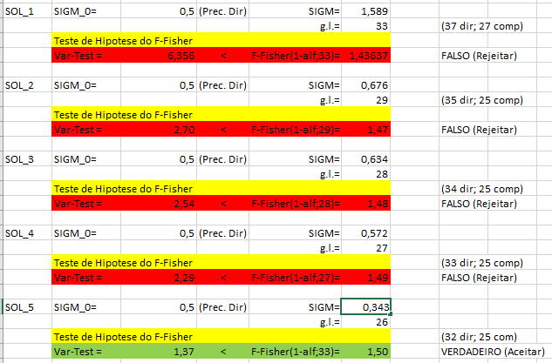

Figura 11 - Teste de Razão de Variâncias de Fisher

### Compensação Livre seguida de Compensação Constrangida

Nesta segunda etapa do trabalho recorremos ao método utilizado previamente no ponto I, ou seja, uma compensação livre seguida de uma compensação constrangida. Para tal, começámos por reintroduzir as direções e os comprimentos no ficheiro “Obs03.txt”, previamente removidos devido aos seus resíduos e efetuámos um ajustamento livre considerando apenas as direções. Despois de executarmos este ajustamento com o DINAMEX.for deparámo-nos com um resíduo muito grande numa das observações e por isso removemo-la. Depois disso, efetuámos várias iterações até atingirmos um valor estável da variância da unidade de peso, neste caso 0,757, e calculámos a precisão inerente a este resultado tendo obtido o valor 0,87. Uma vez que o valor da precisão das direções foi alterado foi necessário executar novamente o programa “GSI.for” de modo a obtermos os novos dados para o ficheiro de observações, “Obs03.txt”. Depois da criação deste ficheiro, repetimos os passos da compensação anterior, compensação constrangida executando o DINAMEX.for. Mais uma vez, efetuámos o Teste de Razão de Variâncias de Fisher à variância da unidade de peso obtida não tendo sido aceite. Tal como na compensação anterior foram efetuadas várias iterações, Figura 12, realizando sempre o Teste de Razão de Variâncias de Fisher. O valor da variância da unidade de peso final foi de 0,789, com 25 graus de liberdade, que correspondeu a 32 direções e 24 distâncias consideradas.

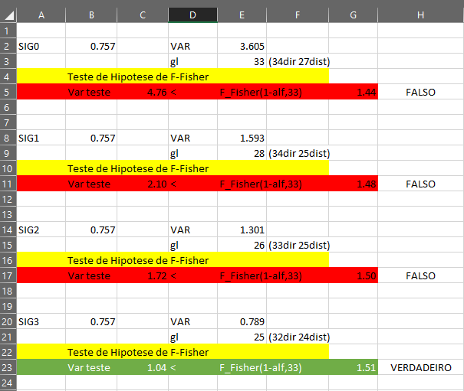

Figura 12 - Teste de Razão de Variâncias de Fisher da Compensação Constrangida

### Discussão de Resultados

Os resultados obtidos permitem-nos retirar algumas elações relativas à sua eficiência. No primeiro método como foi apenas efetuado um ajustamento constrangido as direções ainda não tinham sido ajustadas e por isso o número de iterações até se obter a variância da unidade de peso final é superior ao do segundo método. No segundo método, uma vez que se realizou inicialmente uma compensação livre que permitiu filtrar as direções com grandes resíduos foram necessárias menos iterações na compensação constrangida. Assim, podemos concluir que o segundo método é mais eficiente e deve ser adotado aquando do ajuste de uma rede de monitorização.

# III - Determinação da Ondulação do Geóide

## Introdução

Este trabalho consistiu na determinação da ondulação do geóide na região sul de Portugal Continental, através da modelação gravimétrica pelo Integral de Stokes. Para tal, utilizámos um conjunto de dados fornecidos pelo docente, descritos de seguida, e efetuamos os cálculos necessários utilizando programas Fortran, Excel e representámos os resultados através do Surfer.

Dispomos de:

1. Valores de gravidade da rede gravimétrica – PTS1_g.DAT
2. Modelo regional adjacente – PTS1_kms02.DAT
3. Anomalias do modelo geopotencial EGM96 – PTS1_ag_EGM96.dat
4. Modelo de anomalias residuais do Terreno – PTS1-ag-RTM.DAT
5. Ondulações do modelo geopotencial EGM96 – PTS1_EGM96.DAT
6. Lista de marcas de nivelamento geométrico – PTS1_NPs.dat

## Cálculo das Anomalias Residuais e adição do Modelo Regional Adjacente.

Neste passo é obtido o ficheiro de anomalias residuais, através da técnica de remoção reposição, utilizado para calcular o Integral de Stokes.

Para isso, começámos por abrir o ficheiro dos valores de gravidade da rede (PTS1_g.DAT), no Excel, e nele calculámos a gravidade normal para cada ponto, através da fórmula internacional de gravidade, Figura 13, com o intuito de obter as anomalias ar-livre. De seguida, importámos para o ficheiro Excel, as anomalias do modelo geopotencial EGM96 (PTS1_ag_EGM96.DAT), que foram subtraídas às anomalias ar-livre, obtendo-se assim as anomalias reduzidas. As correções residuais do terreno (PTS1-ag-RTM.DAT) foram aplicadas às anomalias reduzidas, com o intuito de obtermos as anomalias residuais, que posteriormente serão utilizadas para o cálculo do Integral de Stokes no ficheiro Stokes0.for.

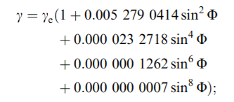

Figura 13 - Fórmula Internacional de Gravidade

A folha Excel resultante foi exportada num ficheiro .txt de nome PTS1_AR_RTM1.TXT, com o formato (nº Ponto, Latitude, Longitude, Altitude, Anomalia Ar-Livre, Anomalia Reduzia, Anomalia Residual), compatível com os dados do modelo regional adjacente (PTS1_kms02.DAT), ficheiro este que é adicionado por completo ao ficheiro com as anomalias calculadas, sendo o resultado desta operação guardado com o mesmo nome (PTS1_AR_RTM1.TXT). Esta junção do campo adjacente permite eliminar o efeito de fronteira. O ficheiro resultante foi representado no Surfer através de um Post Map, Figura 14, e de seguida foi criada uma grid, de espaçamento 0.02◦, onde será aplicado o Integral de Stokes a cada ponto da mesma.

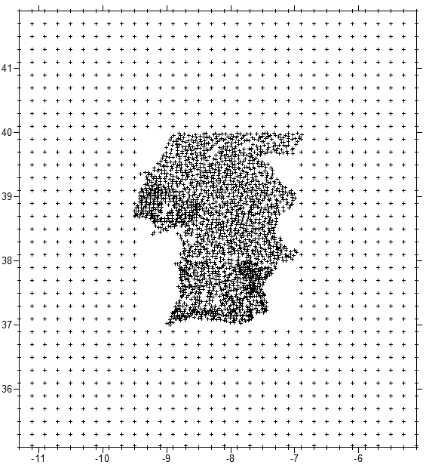

Figura 14 - Anomalias Residuais com o Modelo Regional Adjacente

Para representação da grid procedemos à criação de um ‘Contour Map’ ilustrado na figura abaixo.

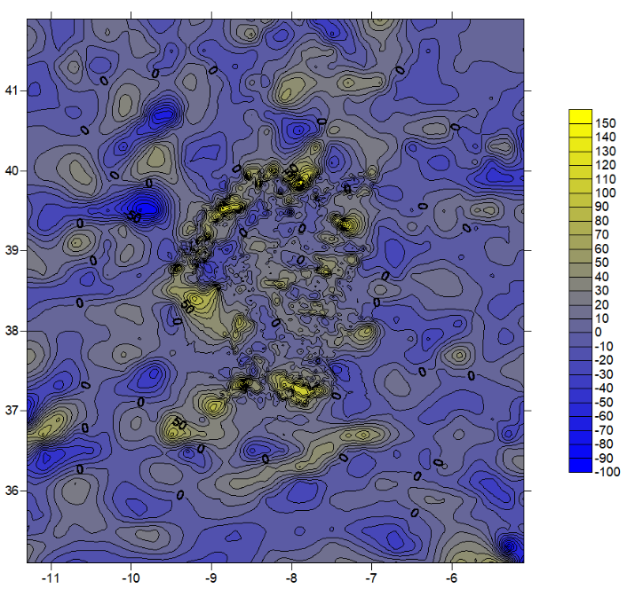

Figura 15 - Contour Map das Anomalias Residuais

## Cálculo da Função de Covariância Empírica.

O cálculo da função de covariância empírica é feito através do uso do programa EMPCOV.FOR, que necessita EMPCOV.FI5.TXT. Neste ficheiro constam as informações sobre os ficheiros de dados de entrada, neste caso o ficheiro PTS1_AR_RTM1.DAT, e sobre os parâmetros de cálculo da função de covariância. Antes da execução do programa é necessário formatar o ficheiro de entrada consoante os parâmetros definidos. Deste modo, voltámos a abrir o ficheiro PTS1_AR_RTM1.DAT, no Excel, e editamos o ficheiro para este ser compatível com o EMPCOV.FOR. A execução do programa FORTRAN foi feita três vezes de maneira distinta, alterando o formato de leitura do ficheiro de entrada, com o intuito de calcular a função covariância para as três anomalias presentes no ficheiro .DAT (Anomalia Ar-Livre, Anomalia Reduzida e Anomalia Residual). O resultado destas três execuções foi importado para o Excel, para a devida representação do gráfico da função de covariância empírica de cada anomalia.

Figura 16 - Função de Covariância das Anomalias

Foram apenas representadas as funções de covariância empírica para as anomalias reduzidas e residuais FIGURA, pois os valores de anomalias ar-livre eram muito elevados. No eixo Xx estão representadas as distâncias de correlação que vão definir a dimensão da janela da grelha de integração de Stokes.

## Determinação do modelo gravimétrico do geóide pela Fórmula de Stokes.

A determinação do modelo gravimétrico do geóide foi feita através do uso do programa STOKES.FOR, que necessita do ficheiro STOKES0.IN. Neste ficheiro constam as informações sobre os ficheiros de entrada e sobre os parâmetros de calculo, neste caso os ficheiros de entrada são: a grid (PTS1_AR_GRID2.DAT), em formato ASCII; as anomalias residuais agregadas ao modelo regional adjacente (PTS1_AR_RTM1.DAT); e as ondulações do modelo geopotencial EGM96 (PTS1_EGM96). Os parâmetros que estão no seguimento dos ficheiros de entrada são: os espaçamento da grelha, em X e em Y, ou seja, o espaçamento entre os pontos de aplicação do Integral de Stokes; o número de linhas e de colunas, da janela de dados a que o Integral é aplicado; o raio interior S0, em número de células para calcular o termo aditivo da função de Stokes; e o raio exterior S1, também em número de células, sendo que este depende da distância de correlação escolhida e do próprio espaçamento da grelha. Na solução que pretendemos apresentar a distância de correlação utilizada foi de 1.8◦ e um espaçamento da grelha de 0.02◦ o que resulta no raio da janela exterior = 1.8/0.02 = 90.

Da execução do programa STOKES.FOR, resulta o ficheiro PTS1_GEOID_RES2.DAT, com o modelo gravimétrico do geóide na zona Sul de Portugal. Para representar este ficheiro no surfer, com as fronteiras de Portugal Continental e as localizações das marcas de nivelamento, associadas ao Datum altimétrico de Cascais, é necessário transformá-lo num ‘Grid Map’ e de seguida criar o ‘Contour Map’ representado na figura.

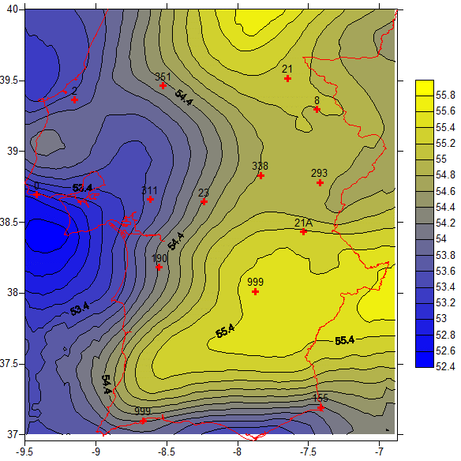

Figura 17 - Modelo Gravimétrico do Geóide na zona Sul de Portugal Continental, por ajustar.

## Ajustamento do modelo do geóide às Marcas de Nivelamento NP.

Para analisar a qualidade do modelo gravimétrico do geoide obtido calculámos os resíduos entre os valores de ondulação da grid (PTS1_GEOID_RES2.DAT) e os valores de ondulação das marcas de nivelamento (PTS1_NPs.DAT). Após a obtenção dos resíduos, por formulação matemática foi possível obter a seguinte tabela.

|  |  |
| --- | --- |
|  | Resíduos |
| Número de Valores | 14 |
| Média | -0.1809 m |
| Desvio-Padrão | 0.7106 m |

Tabela 5- Resíduos entre a ondulação do geóide e a ondulação das marcas de nivelamento.

Da análise da tabela concluímos que o esta solução da ondulação do geóide da região Sul de Portugal continental deve ser ajustada ao datum altimétrico de Cascais, pois o valor do desvio padrão dos resíduos é muito elevado. Deste modo, para proceder ao ajustamento, exportamos o ficheiro de resíduos para ser tratado no Excel, onde subtraímos ao valor ‘N’ das marcas de nivelamento, os respetivos resíduos, recuperando assim o valor da ondulação do modelo. Desta operação, resulta o ficheiro pronto a ser utilizado no programa NADJUST.FOR.

O programa Fortran (NADJUST.FOR) necessita de um ficheiro de dados de entrada (NADJUST.IN), onde constam o nome do ficheiro das marcas de nivelamento, o número de pontos e o nome do ficheiro da solução do Integral de Stokes, e por fim o nome do ficheiro de saída. Da execução do programa resulta o ficheiro PTS1_GEOID_ADJUST0.DAT, que contém uma coluna com os valores do modelo gravimétrico originais, outra com os estes valores ajustados e uma coluna com a correção aplicado a cada ponto. Para avaliar a qualidade da solução resultante do ajustamento procedemos novamente ao cálculo dos resíduos do mesmo, através da comparação com os

valores de ondulação das marcas de nivelamento. Como o valor do desvio-padrão dos resíduos ainda era elevado, procedemos novamente ao ajustamento do modelo, desta vez removendo os pontos que tinham os valores de resíduos mais elevados. Este processo de ajustamento da rede, cálculo de resíduos, e remoção de pontos com maiores resíduos foi repetido de forma iterativa até chegarmos a uma solução mais precisa. O resultado deste processo iterativo doi uma solução que usa 10 marcas de nivelamento, com um desvio-padrão dos resíduos de 0.0723 m, como é possível observar na seguinte tabela.

|  |  |
| --- | --- |
|  | Resíduos |
| Número de Valores | 10 |
| Média | -0.0089 m |
| Desvio-Padrão | 0.0723 m |

Tabela 6 - Resíduos entre a ondulação do geóide ajustada, e a ondulação das marcas de nivelamento.

O passo seguinte consistia na representação do modelo de ondulação do geóide ajustado, representação esta, que foi feita, novamente, através da criação de um ‘Contour Map’, como podemos ver na figura seguinte.

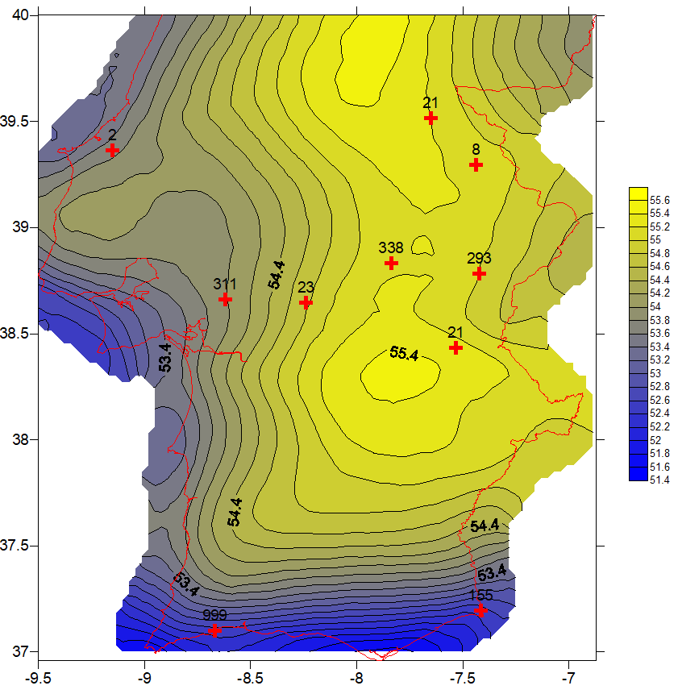

Figura 18 -Modelo ajustado de ondulação do geóide da região Sul de Portugal continental.

## Solução Alternativa.

Como indicado anteriormente no relatório, o resultado da aplicação do Integral de Stokes depende diretamente da distância de correlação escolhida e do espaçamento da grelha. Deste modo, para verificar o impacto da alteração de um destes parâmetros, decidimos reproduzir o procedimento supramencionado alterando apenas a distância de correlação e mantendo o espaçamento da grelha.

Da análise do gráfico da função de covariância empírica, é possível observar que a partir de uma distância de correlação de 1.5◦ as anomalias reduzidas e residuais já não estão correlacionadas. Desta observação, e dado que a primeira solução para o modelo gravimétrico do geóide foi calculada para uma distância de correlação de 1.8◦, decidimos optar por uma nova distancia de correlação de 3◦. Procedemos então ao cálculo do novo modelo gravimétrico do geoide, seguindo o método previamente demonstrado. O resultado desta nova solução pode ser observado na tabela abaixo.

|  |  |
| --- | --- |
|  | Resíduos |
| Número de Valores | 10 |
| Média | 0.1811 m |
| Desvio-Padrão | 0.2956 m |

Tabela 7 - Resíduos entre a ondulação do geóide, e a ondulação das marcas de nivelamento, para a solução alternativa.

Observando a tabela X, é de salientar a que resultados não foram melhores, tendo sido obtido um desvio padrão e uma média de resíduos superiores à solução anterior. A visualização do modelo de ondulação do geóide na região Sul do território nacional desta solução pode ser feita na Figura 19.

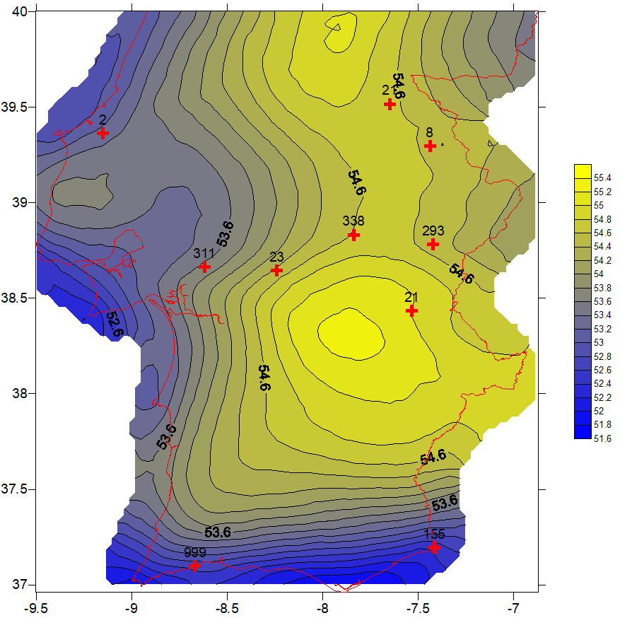

Figura 19 - Modelo ajustado de ondulação do geóide da região Sul de Portugal continental, para a solução alternativa.

## Discussão de Resultados

Os resultados obtidos para o modelo da ondulação do geóide na zona Sul de Portugal Continental, permitem concluir que da escolha de valores mais próximos do limite inferior da distância de correlação, neste caso 1.5◦, resulta um modelo de ondulação do geóide mais preciso. Deste modo, a análise à função de covariância empírica é de extrema importância para dinamizar e tornar mais eficiente o cálculo do modelo da ondulação do geóide.

# Referências

ANTUNES, Carlos, Departamento de Engenharia Geográfica Geofísica e Energia da Faculdade de Ciências da Universidade de Lisboa. 2020. GA04-AjusteRedes.pdf

ANTUNES, Carlos, Departamento de Engenharia Geográfica Geofísica e Energia da Faculdade de Ciências da Universidade de Lisboa. 2020. GA05-AjusteRedes.pdf

ANTUNES, Carlos, Departamento de Engenharia Geográfica Geofísica e Energia da Faculdade de Ciências da Universidade de Lisboa. 2020. GA06-AjusteRedes.pdf

ANTUNES, Carlos, Departamento de Engenharia Geográfica Geofísica e Energia da Faculdade de Ciências da Universidade de Lisboa. 2020. GA07-AjusteRedes

ANTUNES, Carlos, Departamento de Engenharia Geográfica Geofísica e Energia da Faculdade de Ciências da Universidade de Lisboa. 2020. GA13-DetermGeóide

ANTUNES, Carlos, Departamento de Engenharia Geográfica Geofísica e Energia da Faculdade de Ciências da Universidade de Lisboa. 2020. Aulas zoom. Disponíveis na internet:

<https://moodle.ciencias.ulisboa.pt/mod/folder/view.php?id=109003> – zoom_0.mp4

<https://moodle.ciencias.ulisboa.pt/mod/folder/view.php?id=109003> – zoom_1.mp4

# Autores

 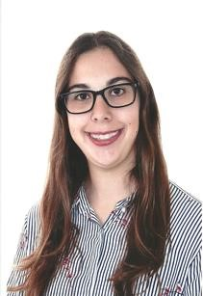

Vinicius Barbon - nº 51663 Vanessa Ferreira - nº 51665